西山卫健信息

第18期

昆明市西山区卫生健康局办公室 2020年1月29日

疫情就是命令，防控就是责任

最近，突如其来的新冠肺炎迅速席卷我区，且发展快，势头猛，来势汹汹，新型冠状病毒感染的肺炎疫情发生以来，西山区卫生健康系统全体工作人员在区委、区政府的坚强领导下认真落实党中央、国务院和省、市有关新型冠状病毒肺炎防控工作部署，快速响应，强化联防联控，面对疫情，卫健人挺身而出、英勇奋斗、扎实工作，深刻地诠释了“哪有什么岁月静好，只不过有人替你负重前行”。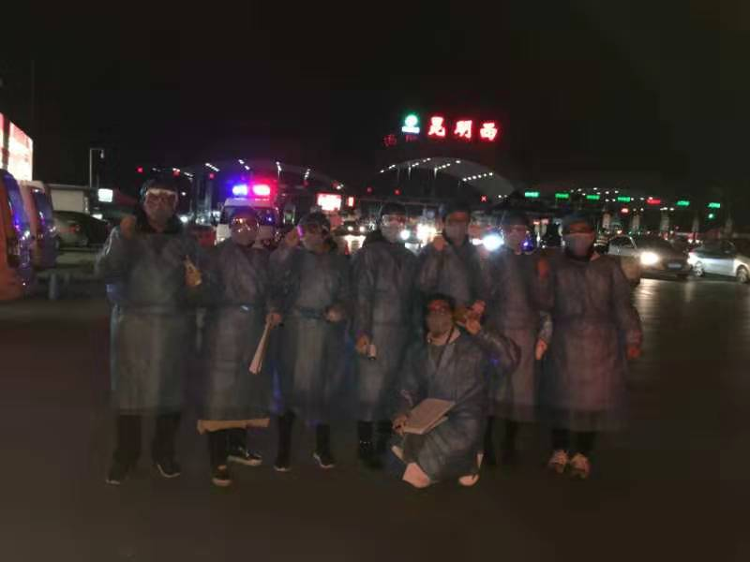

寒冬腊月的风依旧冰冷刺骨，冻的人瑟瑟发抖，碧鸡社区卫生服务中心、区妇计中心的同仁们坚守在昆明西收费站口，那里车水马龙，24名医护人员他们冲在疫情第一线，随时面临着感染暴露的危险；据统计，已排查过往人次2949人，车次1124次，还有这样一群人，车站、酒店、宾馆、电影院、商场、KTV等是他们的主阵地，截止目前，他们共出动车辆93车次，派出排查296人次，检查医疗机构225家；公共场所498家；集中空调81家，下达意见书341份。他们是西山区卫生计生局综合监督执法局，在为人民群众的健康保驾护航而不懈努力。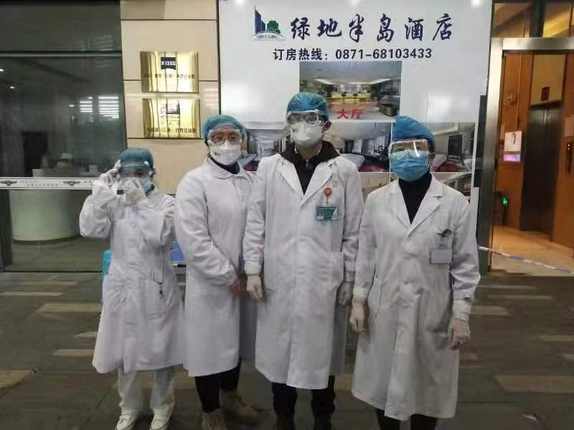昆明西部客运站内，马街社区卫生服务中心对来往旅客进行体温监测，截止28日上午10:00时共监测12000余人次。西山区卫生健康系统全体医务工作者以平凡的身躯创造出不平凡的业绩，得到广大社会人士的关心和支持。他们不分白昼，对重点领域进行摸底排查，每天派出摸排人数约300余人，截止28日共排查武汉籍人员共1300余人，通宵达旦，只为守护健康，请为他们点赞！在团结社区卫生服务中心，武汉籍市民抖音点赞，你们真棒。

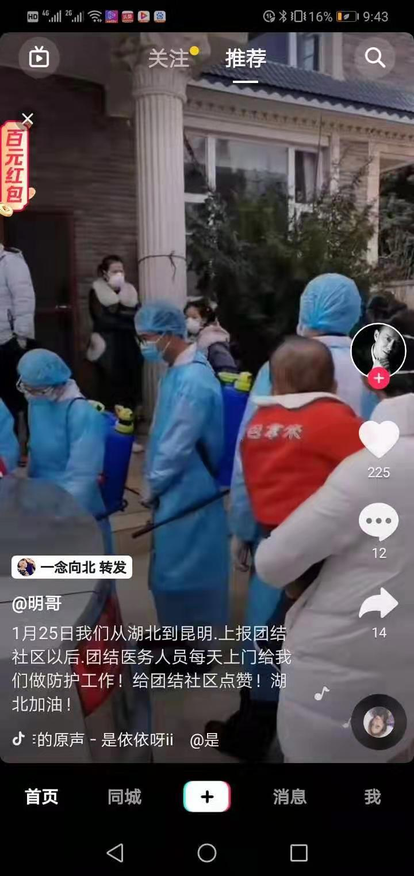下步，我们将一如既往，做好源头防控，强化重点领域排查，坚决打赢疫情防控阻击战。

编（校）稿：袁志卫 审稿：张颖